金沙县2023-2024学年第一学期期末质量监测试卷
高一生物学
本试卷共8页，21题。全卷满分100分。
注意事项：
1．答题前，先将自己的姓名、准考证号填写在试卷和答题卡上，并将准考证号条形码粘贴在答题卡上的指定位置。
2．选择题的作答：每小题选出答案后，用2B铅笔把答题卡上对应题目的答案标号涂黑。写在试卷、草稿纸和答题卡上的非答题区域均无效。
3．非选择题的作答：用黑色签字笔直接答在答题卡上对应的答题区域内。写在试卷、草稿纸和答题卡上的非答题区城均无效。
4．考试结束后，请将本试卷和答题卡一并上交。
一、选择题（本部分共16题，1~12小题，每小题2分，13~16小题，每小题4分，共计40分。在每小题给出的四个选项中，只有一项是符合题目要求的）
1. 细胞学说揭示了（ ）
A. 人类认识细胞是一个曲折的过程 B. 植物细胞与动物细胞的区别
C. 植物体和动物体结构具有统一性 D. 构成生物体的细胞具有多样性
【答案】C
【解析】
【分析】细胞学说是由德植物学家施莱登和动物学家施旺提出的，其内容为：（1）细胞是一个有机体，一切动植物都是由细胞发育而来，并由细胞和细胞的产物所构成；（2）细胞是一个相对独立的单位，既有它自己的生命，又对与其他细胞共同组成的整体的生命起作用；（3）新细胞可以从老细胞中产生。
【详解】细胞学说指出一切动植物都是由细胞发育而来，揭示了植物体和动物体结构的统一性，它是自然科学史上的一座丰碑，C正确。
故选C。
2. 肺炎支原体是一种单细胞原核生物。关于支原体的叙述，下列不正确的是（ ）
A. 由蛋白质承担生命活动
B. 无磷脂双分子层
C. 遗传信息储存在DNA上
D. 可以进行细胞呼吸
【答案】B【解析】
【分析】支原体是原核生物，无成形的细胞核，有细胞膜、细胞质、核糖体、遗传物质是DNA。
【详解】A、蛋白质是生命活动的主要承担者，支原体中也是由蛋白质承担各种生命活动，A正确；
B、支原体是原核生物，有细胞结构，因此细胞膜由磷脂双分子层构成，B错误；
C、支原体是原核生物，遗传物质是DNA，遗传信息储存在DNA上，C正确；
D、支原体也要细胞呼吸为细胞供能，所以支原体也可以进行细胞呼吸，D正确。
故选B。
3. 下列试剂与待测样品、实验结果匹配正确的一组是（ ）
A. 苏丹Ⅲ染液——淀粉液——蓝色 B. 斐林试剂——蔗糖溶液——砖红色沉淀
C. 双缩脲试剂——豆浆——紫色 D. 碘液——花生子叶——橘黄色
【答案】C
【解析】
【分析】还原糖与斐林试剂在水浴加热的条件下生成砖红色沉淀；脂肪被苏丹Ⅲ染液染成橘黄色，被苏丹Ⅳ染液染成红色；蛋白质与双缩脲试剂发生紫色反应。
【详解】A、淀粉遇碘液变蓝，A错误；
B、斐林试剂与还原性糖反应生成砖红色沉淀，蔗糖不是还原性糖，B错误；
C、豆浆中富含蛋白质，双缩脲试剂与蛋白质反应生成紫色络合物，C正确；
D、花生子叶富含脂肪，苏丹Ⅲ染液会将脂肪染成橘黄色，D错误。
故选C。
4. 牛胰岛素包含 51 个氨基酸，其结构如下图，其中—S—S—是由 2 个—SH 脱去 2 个H 形成的。下列说法不正确的是（ ）
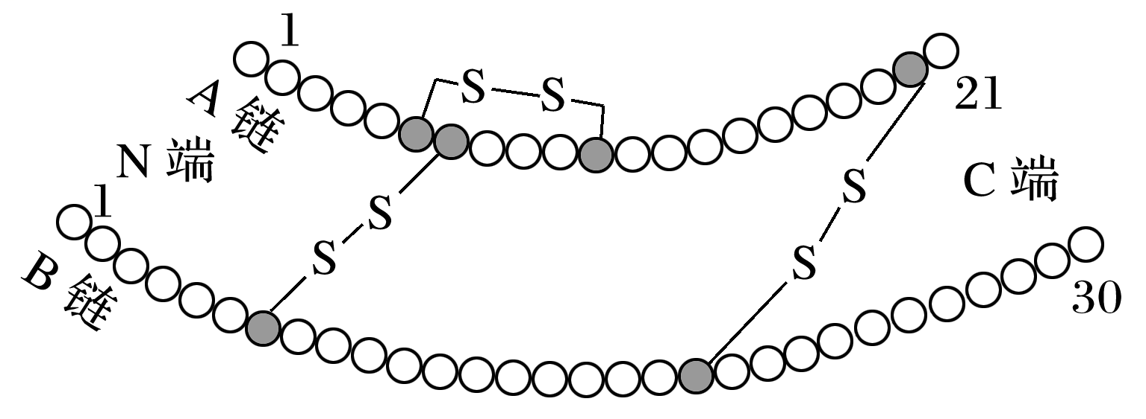
A. 牛胰岛素中至少含有 2 个游离的氨基
B. 牛胰岛素为多肽，其中肽键有 50 个
C. 牛胰岛素对牛的生命活动具有调节作用
D. 形成—S—S—的—SH 位于侧链基团上
【答案】B
【解析】【分析】分析题图：牛胰岛素有2条肽链，A链有21个氨基酸，B链有30个氨基酸，含有51个氨基酸，两条肽链间通过两个—S—S—相连。
【详解】A、蛋白质中至少含有的氨基和羧基数=肽链数，牛胰岛素有2条肽链，至少含有2个游离的羧基和2个游离的氨基，A正确；
B、牛胰岛素有2条肽链，含有51个氨基酸，因此形成的肽键数=氨基酸数-肽链数=51-2=49个，B错误；
C、胰岛素是一种蛋白质类激素，对生命活动具有调节作用，C正确；
D、根据氨基酸的结构通式可知—SH位于侧链基团上，D正确。
故选B。
5. 哺乳动物成熟红细胞是研究膜结构功能的常用材料，结构如图。据图分析，下列说法错误的是（ ）
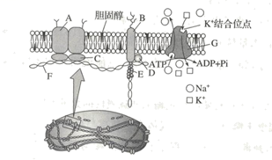
A. 制备细胞膜时，需要将红细胞置于蒸馏水或低渗溶液中
B. 细胞膜上的B蛋白与多糖结合，主要与细胞膜的信息交流功能有关
C. 胆固醇插入到红细胞膜上，细胞膜流动性降低，变得刚硬稳定
D. G蛋白通过细胞无氧呼吸提供的ATP，以主动运输方式排出Na⁺吸收K
【答案】C
【解析】
【分析】流动镶嵌模型：（1）磷脂双分子层构成膜的基本支架，这个支架是可以流动的；（2）蛋白质分子有的镶嵌在磷脂双分子层表面，有的部分或全部嵌入磷脂双分子层中，有的横跨整个磷脂双分子层。大多数蛋白质也是可以流动的；（3）在细胞膜的外表，少数糖类与蛋白质结合形成糖蛋白。除糖蛋白外，细胞膜表面还有糖类与脂质结合形成糖脂。
【详解】A、根据渗透作用的原理，水从低浓度透过半透膜流向高浓度，所以在制备细胞膜时，将红细胞置于蒸馏水或低渗溶液中，细胞吸水，使细胞膜破裂释放出内容物，A正确；
B、细胞膜上B蛋白与多糖结合形成糖蛋白，糖蛋白主要与细胞膜的信息交流功能有关，B正确；
C、胆固醇插入到红细胞膜上，细胞膜流动性降低，变得刚硬易破，C错误；
D、据图可知，图中钠离子和钾离子运输需要消耗能量，哺乳动物成熟红细胞不含线粒体，不能进行有氧呼吸，G蛋白通过细胞无氧呼吸提供的ATP，以主动运输方式排出Na⁺吸收K，D正确。故选C。
6. 如图表示细胞核和细胞质之间物质交换经过核膜。直径或分子量较小的物质可以直接扩散入核，小分子量蛋白也可以扩散穿过核孔复合体（NPC），而分子量较大的物质的转运必须通过NPC
以上内容仅为本文档的试下载部分，为可阅读页数的一半内容。如要下载或阅读全文，请访问：https://d.book118.com/146201112052010053

